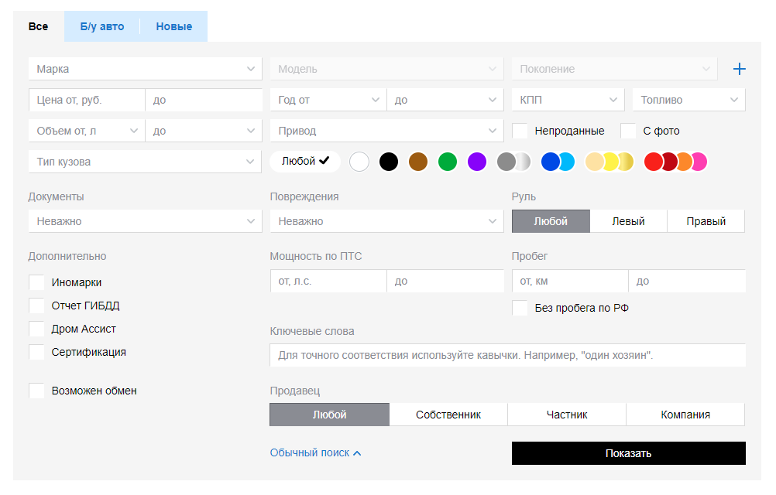

Выпадающий список с множественным выбором

Поле ввода однострочное

Выпадающий список с множественным выбором

Выпадающие списки с единичным выбором

Комбобоксы

Автокомплит

Вкладки

Радио-баттоны

Кнопка

Выпадающий список с единичным выбором

Выпадающий список с единичным выбором

Чекбоксы

Выпадающий список с единичным выбором

Автокомплит

Комбобоксы

Чекбоксы (все цвета)

)

Выпадающий список с единичным выбором

Кнопка-ссылка

Комбобоксы

Кнопка

Радио-баттоны

Кнопка

Выпадающий список с множественным выбором

Выпадающий список с единичным выбором

Чекбоксы

Чекбокс